Excel如何把多列内容拼接到一起

[分步阅读](http://jingyan.baidu.com/album/a501d80c39e381ad620f5e35.html)

Excel如何把多列内容拼接到一起？小编整理了详细操作步骤，一起来看一下吧。

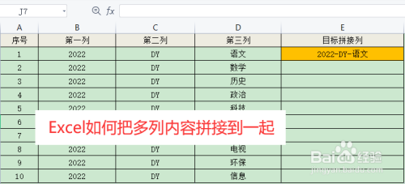

工具/原料

* 联想L14
* windows11
* WPS11.8.2.11716

方法/步骤

1. 首先，选中需要合并内容的单元格。

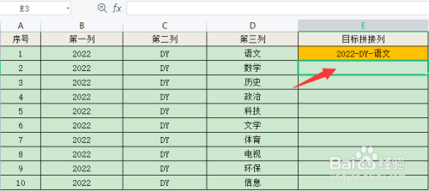

1. 输入公式：=B3&"-"&C3&"-"&D3

注意需要添加符号的时候用英文双引号。

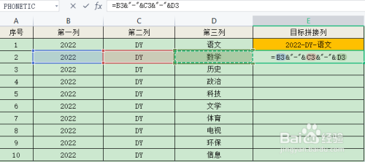

1. 然后再次选中刚才添加公式的单元格，鼠标移动到右下角，向下拖动。

送开鼠标即可完成多列内容拼接。

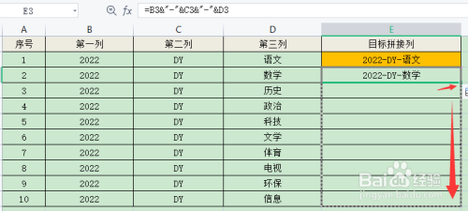

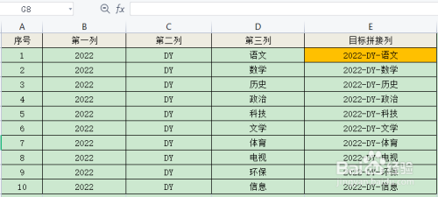

END

经验内容仅供参考，如果您需解决具体问题(尤其法律、医学等领域)，建议您详细咨询相关领域专业人士。

作者声明：本篇经验系本人依照真实经历原创，未经许可，谢绝转载。

https://jingyan.baidu.com/article/a501d80c39e381ad620f5e35.html